**华宸AI智评操作指南-学生版**

**一、登录账号**

1.登录网址：https://zhiping.huaczy.com/

2.选择学校：温州理工学院

用户名及初始密码：学号

3.登录系统绑定手机号，下次登录可使用手机验证码/密码登录

**二、大模型对话**

1、登录系统后，首页交互问答页面可与论文通用大模型进行对话，丰富学习资源。

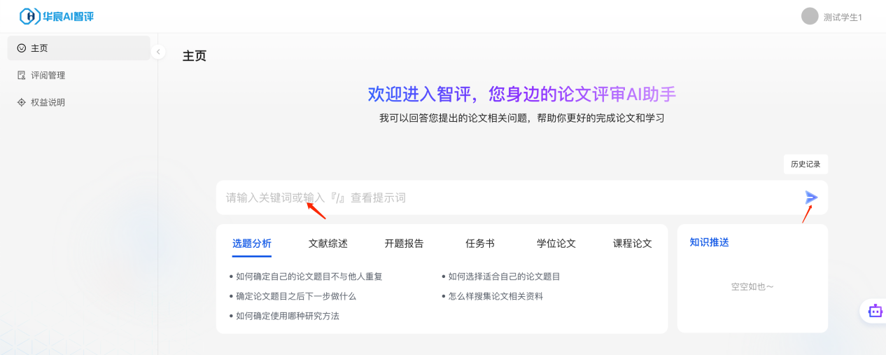

（例：如何做开题报告？等等）

2、首页右下角点击机器人头像，可与学校专属的制度智能体进行交互问答。如学校相关管理规定、制度等内容（例：学校对于参考文献有什么要求？）

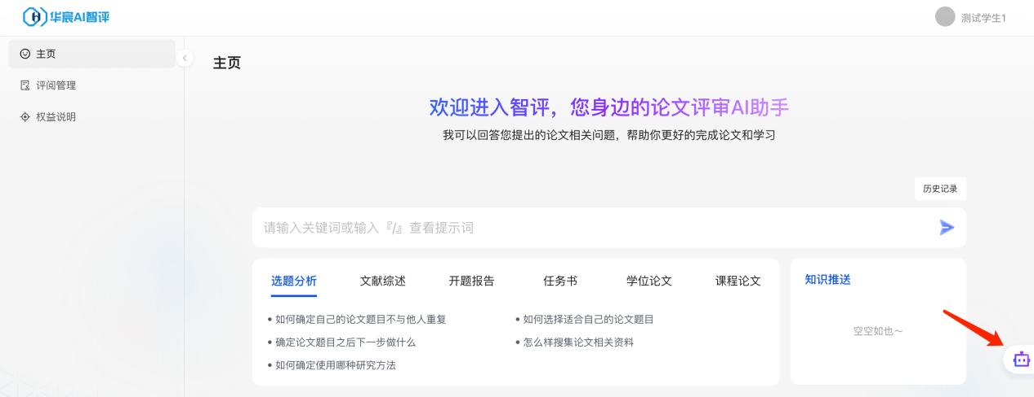

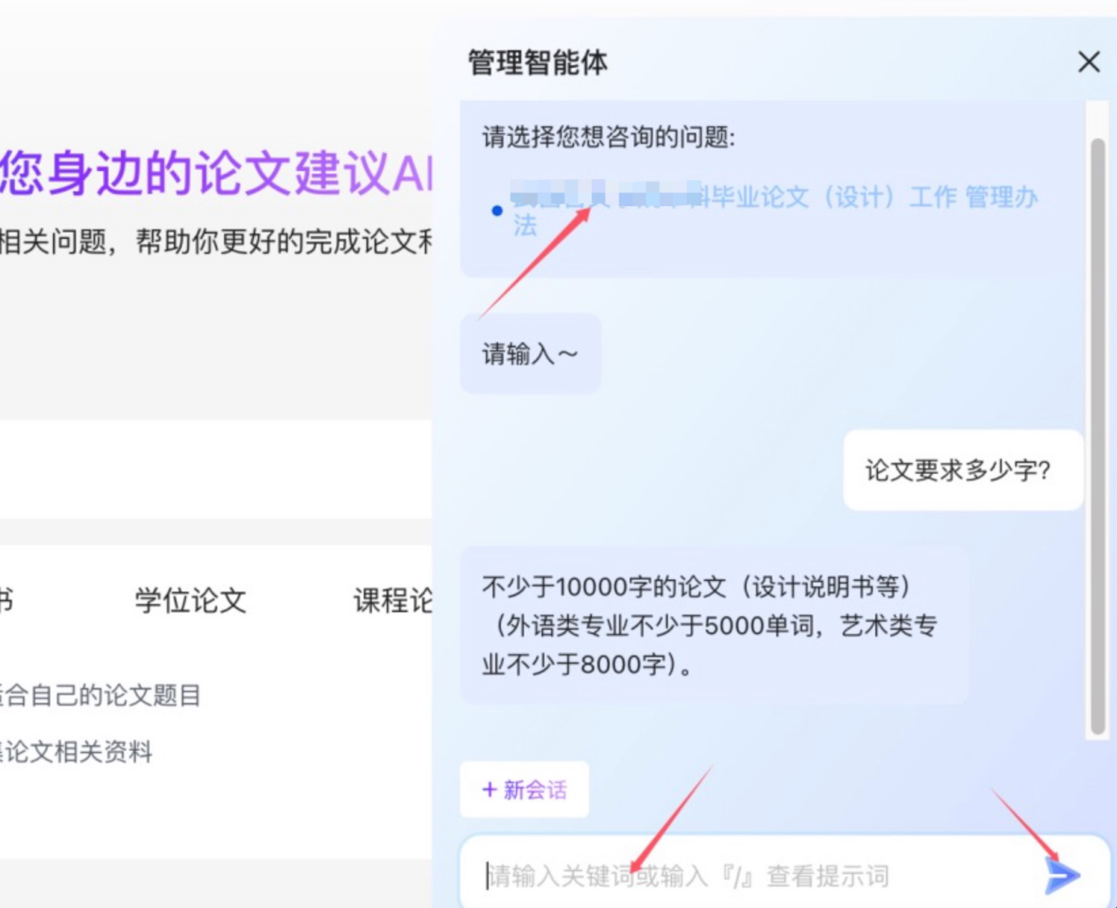

**三、AI辅助评阅论文**

1、点击“智能评阅”后点击“上传”即可上传论文

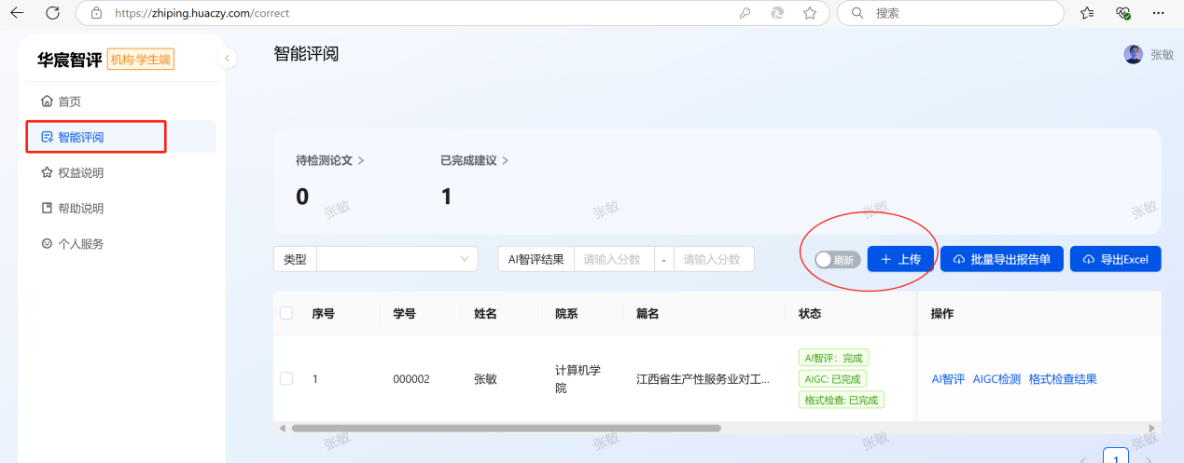

1. 上传论文后选择智能体及指导老师（搜索老师姓名），添加文件提交即可**（注：三项服务可一次性使用也可以分开使用，同学们根据自己的需求使用即可。）**

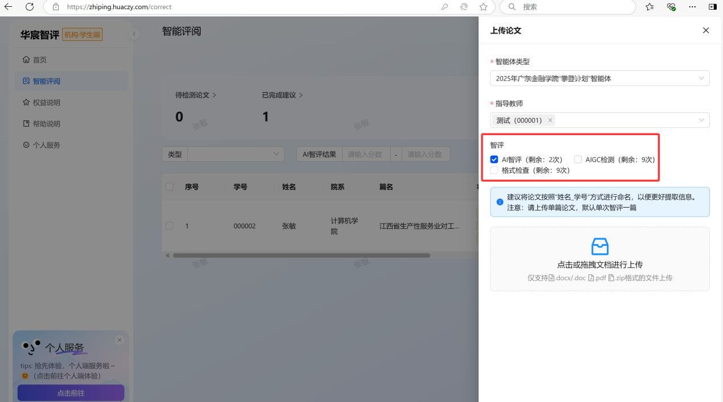

1. AI智评结果预计5-10分钟出结果；AIGC检测结果3分钟；格式检测上传word文档，预计20分钟出结果。

评级为A（良好论文）B（合格论文）C（建议修改）D（高危论文）四个等级，各位同学可根据建议情况进行论文自我修改。并在下图红箭头位置导出详细对照报告单。

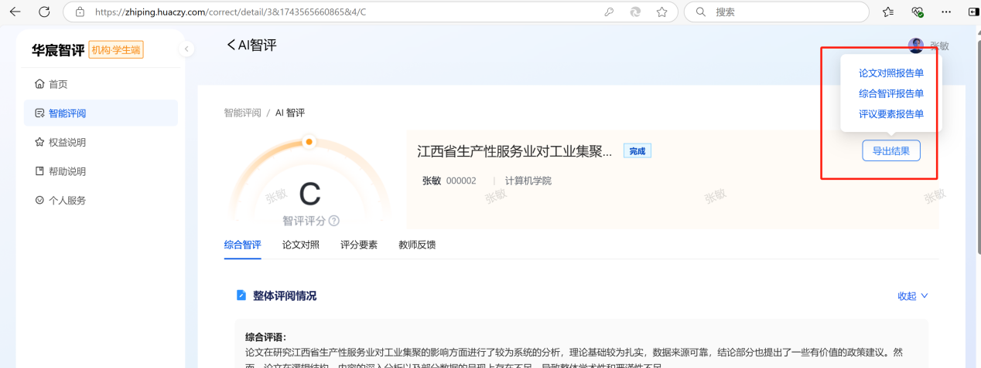  
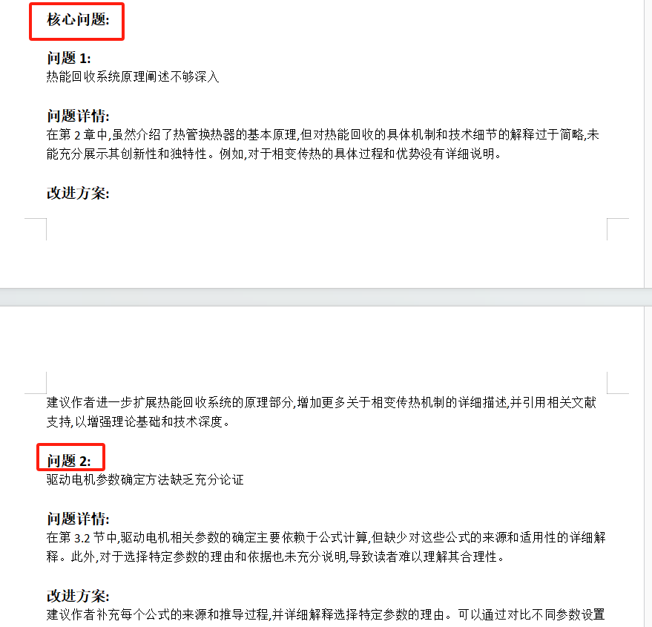

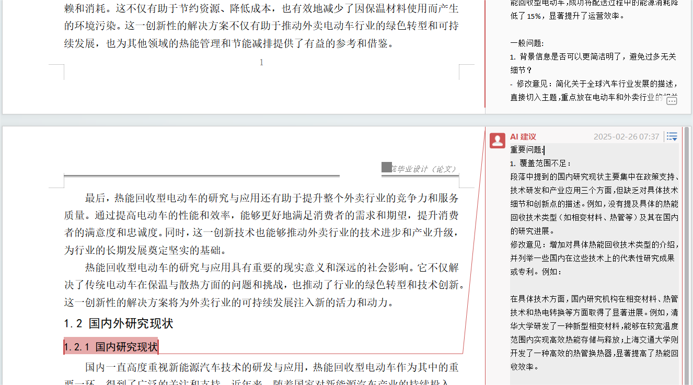

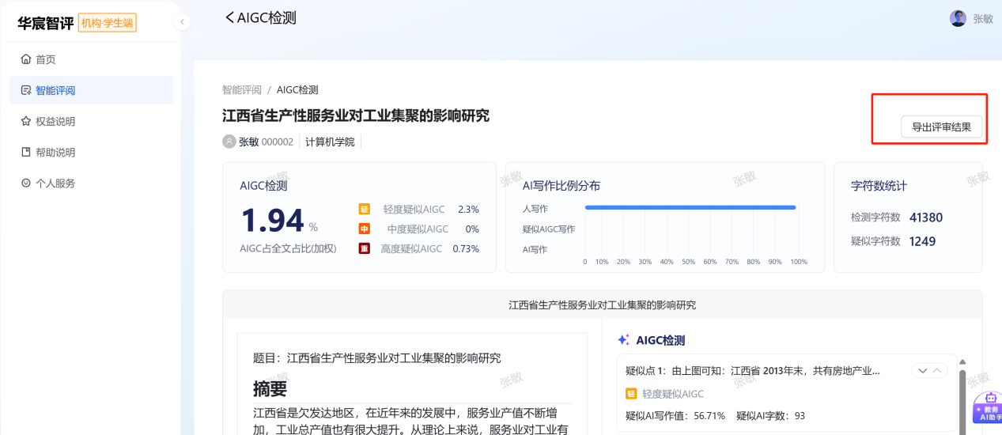

1. 如同学们有额外使用的需求，可点击“**个人服务**”自行使用

